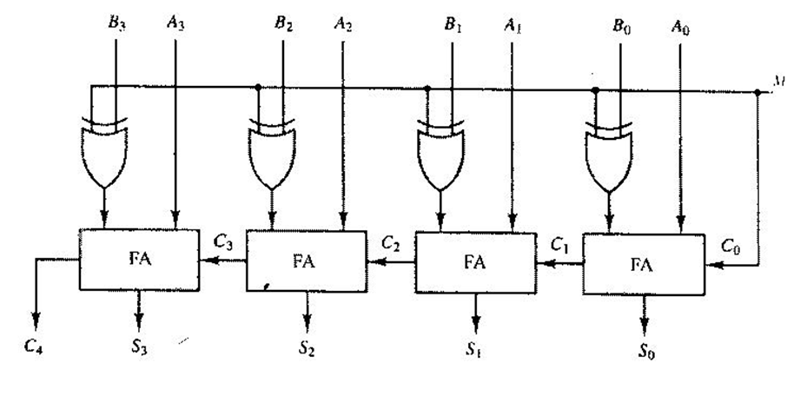

**1.a)** (10p) Yukarıdaki devreye göre aşağıdaki tabloyu doldurunuz. (Sayılar sınavdaki değerler değil temsilidir)

|  |  |  |  |  |
| --- | --- | --- | --- | --- |
| **M BİTİ** | **A SAYISI** | **B SAYISI** | **S SONUÇ** | **C4 BİTİ** |
| 0 | 1010 | 0101 |  |  |
| 0 | 1010 | 1010 |  |  |
| 1 | 1001 | 1101 |  |  |
| 1 | 0101 | 0010 |  |  |

**1.b)** (15p) Yukarıdaki devre ne işlem yapmaktadır, nasıl yapmaktadır?